Rożek Baby Horn
Dzisiaj zapraszamy do zapoznania ze szczególnym produktem w naszej ofercie. Jest to rożek Baby Horn w urocze pandy, zaprojektowany przez aktorkę, Martę Żmudę-Trzebiatowską dla marki La Millou. Sprawdź koniecznie i zobacz, jak wspaniale połączono tu pożyteczne z pięknym. :)

Dlaczego warto się na niego zdecydować?
Klasyczne rożki to absolutny must - have w każdej wyprawce malucha. Nie dość, że są bardzo praktyczne - pozwalają na łatwe przenoszenie i noszenie dziecka - to jeszcze mogą być one bardzo piękne. Tak jak rożek Baby Horn, który zaprojektowała dla marki La Millou znana polska aktorka, Marta Żmuda-Trzebiatowska. Ze względu na swoje przeznaczenie dla najmłodszych, przy wyborze rożka warto zwrócić szczególną uwagę na jakość materiału, z jakiego go stworzono. Dostępny w naszej ofercie rożek Ilovepanda wykonano z bezpiecznej i bardzo miękkiej bawełny doskonałego gatunku. Od środka posiada też dwie warstwy: silikonową oraz z antyalergicznej włókniny. Dzięki jego kokardzie, możecie łatwo regulować to, jak jest wiązany. Chyba widać, że to dobry pomysł? :)

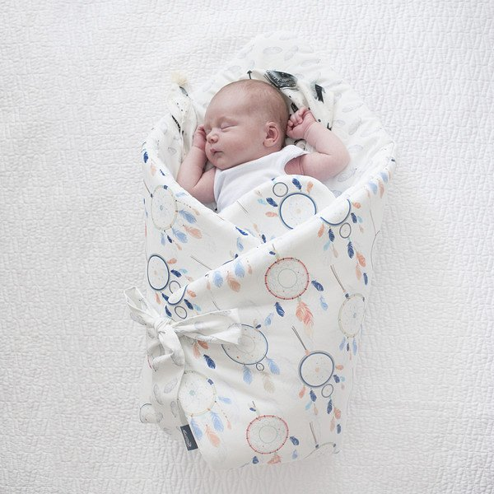
Rożek Baby Horn - dodatkowe informacje
Ponadto, nasz rożek dla niemowląt Ilove Panda mogą Państwo prać w pralce, ale w temperaturze maksymalnej 30 stopni Celsjusza. Najlepiej zdecydować się na delikatny program oraz maksymalnie 800 obrotów wirowania, aby materiał nie zniszczył się. Cały rożek Baby Horn zapakowano w wygodny, markowy płócienny worek, który dodatkowo ozdobiono przywieszką w kształcie serduszka. Warto także wspomnieć, że tkanina z jakiego ją wykonano posiada certyfikat jakości OEKO - TEX 100. Możecie też wybrać różne kolory i wzory.

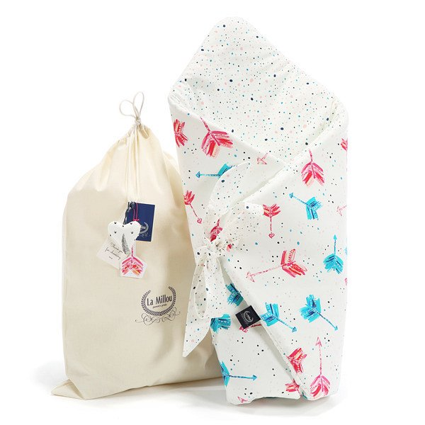
Zapraszamy serdecznie - Rożek Baby Horn autorstwa marki La Millou czeka na Państwa w naszym sklepie. :)

